数据库
- 组合两个表：
表1:Person
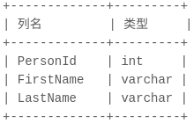
PersonId 是上表主键
表2:Address：
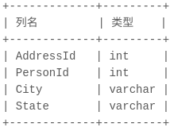
AddressId 是上表主键。
编写一个 SQL 查询，满足条件：无论 person 是否有地址信息，都需要基于上述两表提供person 的以下信息：FirstName, LastName, City, State。

分析
这道题考点有两个：
- left join：左连接。
- on和where的区别：在外连接中，on在生成临时表前使用的条件，用于限定连接条件，而where在生成临时表后使用，用于过滤临时表。所以这道题如果将on替换为where，会报错，因为where无法限定连接条件。

参考答案
select p.FirstName,p.LastName,a.City,a.State
from Person p left join Address a on p.PersonId=a.PersonId;

- 第2高的薪水：
编写一个 SQL 查询，获取 Employee 表中第二高的薪水（Salary） 。
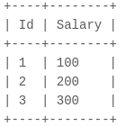
例如上述 Employee 表，SQL查询应该返回 200 作为第二高的薪水。如果不存在第二高的薪水，那么查询应返回 null。
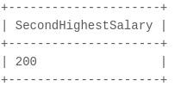
分析
这道题的考点有：
- order by和limit的用法。
- ifnull函数。

参考答案
解法一：
select ifnull(
(select distinct salary
from employee order by salary limit 1 offset 1),null)
as secondhighestsalary

解法二：
select
(select distinct salary from employee
order by salary desc limit 1 offset 1)
as secondhighestsalary;
题目要求不存在第二高薪水时输出null，所以需要在内层select中再加一层select语句。
- 第N高的薪水：
编写一个 SQL 查询，获取Employee表中第n高的薪水（Salary）。
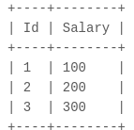
例如上述Employee表，n = 2时，应返回第二高的薪水200。如果不存在第n高的薪水，那么查询应返回null。
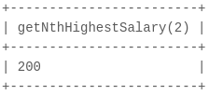
分析
本题目的在于考查函数的定义。

参考答案
create function getnthhighestsalary(n int) returns int
begin
declare i int;
set i=n-1;
return (
# write your mysql query statement belowe
select
(select distinct salary from employee
order by salary desc limit 1 offset i)
as secondhighestsalary
);
end

- 分数排名：
编写一个 SQL 查询来实现分数排名。如果两个分数相同，则两个分数排名（Rank）相同。请注意，平分后的下一个名次应该是下一个连续的整数值。换句话说，名次之间不应该有“间隔”。
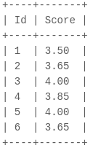
例如，根据上述给定的Scores表，你的查询应该返回（按分数从高到低排列）：
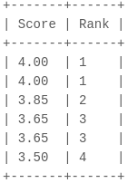
分析
对于每一个分数，找出表中有多少个大于或等于该分数的不同的分数，然后按降序排列即可。
使用distint来忽略重复的分数。

参考答案
解法一：
select score, (select count(distinct score) from scores where score >= s.score) rank
from scores s
order by score desc

解法二：
select score, (select count(*) from (select distinct score s from scores) tmp where s >= score) as rank
from scores
order by score desc
解法二比解法一更快。
解法三：
select s.score, count(distinct t.score) as rank
from scores s join scores t on s.score <= t.score
group by s.id
order by s.score desc

- 连续出现的数字
编写一个 SQL 查询，查找所有至少连续出现三次的数字。
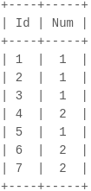
例如，给定上面的Logs表，1是唯一连续出现至少三次的数字。
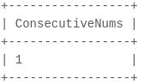
分析
需要找三次相同数字，那么我们需要建立三个表的实例，通过建立三个表，进行错位对比，如果数字都相等，则就表明前三个连续的数字是相等的。

参考答案
select distinct l1.Num ConsecutiveNums from Logs l1
left join Logs l2 on l1.Id = l2.Id - 1
left join Logs l3 on l1.Id = l3.Id - 2
where l1.Num = l2.Num and l2.Num = l3.Num;
先使用left join来将三个表实例合并成一个表实例，然后对该表进行合并，并查找出三次相同的数字。
- 超过经理收入的员工
Employee表包含所有员工，他们的经理也属于员工。每个员工都有一个 Id，此外还有一列对应员工的经理的 Id。
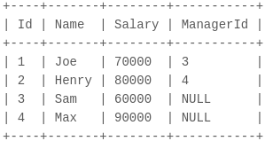
给定Employee表，编写一个 SQL 查询，该查询可以获取收入超过他们经理的员工的姓名。在上面的表格中，Joe 是唯一一个收入超过他的经理的员工。
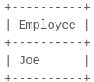
分析
使用left join来将两个表实例合并成一个表实例，将员工和经理联系在一起。

参考答案
select e1.Name Employee
from Employee e1 left join Employee e2 on e1.ManagerId=e2.ID
where e1.Salary>e2.Salary

- 查找重复的电子邮箱
编写一个 SQL 查询，查找Person表中所有重复的电子邮箱。示例：
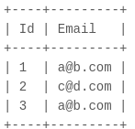
根据以上输入，你的查询应返回以下结果：
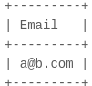
说明：所有电子邮箱都是小写字母。

分析
使用count和group by结合来计算邮箱的个数。count和sum的区别在于，count计算的是行数，而sum计算数值之和。

参考答案
select Email
from (select Email,count(Email) as Ecount from person GROUP BY Email) Cperson
where Cperson.Ecount>=2

- 从不订购的客户
某网站包含两个表，Customers表和Orders表。编写一个 SQL 查询，找出所有从不订购任何东西的客户。
Customers表：
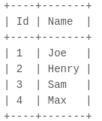
Orders表：
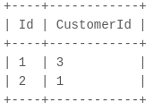
例如给定上述表格，你的查询应返回：
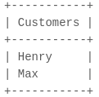
分析

参考答案
select Name as Customers
from Customers left join Orders on Customers.Id=Orders.CustomerId
where Orders.CustomerId is null

- 部门工资最高的员工
Employee 表包含所有员工信息，每个员工有其对应的 Id, salary 和 department Id。
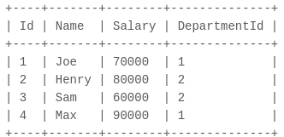
Department 表包含公司所有部门的信息。
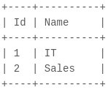
编写一个 SQL 查询，找出每个部门工资最高的员工。例如，根据上述给定的表格，Max 在 IT 部门有最高工资，Henry 在 Sales 部门有最高工资。
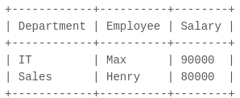
分析

参考答案
解法一：
select d.Name as Department,e.Name as Employee,Salary
from Employee e join Department d on e.DepartmentId=d.Id
where (e.Salary,e.DepartmentId) in (select max(Salary),DepartmentId from Employee group by DepartmentId)

解法二：
select d.Name as Department,e.Name as Employee,e.Salary
from Department d,Employee e
where e.DepartmentId=d.Id and e.Salary=(Select max(Salary) from Employee where DepartmentId=d.Id)
这种方式使用了相关子查询，所以效率较低。
- 部门工资前三高的员工
Employee 表包含所有员工信息，每个员工有其对应的 Id, salary 和 department Id 。
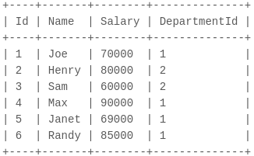
Department 表包含公司所有部门的信息。
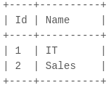
编写一个 SQL 查询，找出每个部门工资前三高的员工。例如，根据上述给定的表格，查询结果应返回：
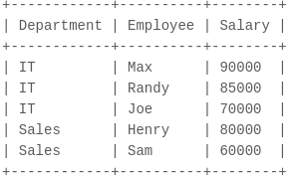
分析
使用聚合函数count计算出比当前员工工资大的员工数量值A，并查找A小于3的员工。A小于3则说明该员工工资排在前三。

参考答案
解法一：
Select d.Name as Department, e.Name as Employee, e.Salary
from Department d, Employee e
where e.DepartmentId = d.Id and (
Select count(distinct Salary) From Employee where DepartmentId=d.Id and Salary > e.Salary
)<3
order by Department

解法二：
select d.Name AS Department, e1.Name AS Employee, e1.Salary
from Employee e1 join Department d on e1.DepartmentId = d.Id
where 3 > (select count(distinct e2.Salary) from Employee e2
where e2.Salary > e1.Salary and e1.DepartmentId = e2.DepartmentId);

- 删除重复的电子邮箱
编写一个 SQL 查询，来删除 Person 表中所有重复的电子邮箱，重复的邮箱里只保留 Id 最小的那个。
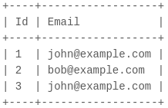
Id 是这个表的主键。
例如，在运行你的查询语句之后，上面的 Person 表应返回以下几行：
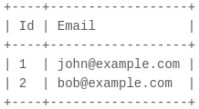
分析
要注意本题的要求是删除，而不是查询。
本题有两种方式实现：
- 分组法：给Email分组可以很简单地查找到哪些Email重复了。
- 多实例法：利用一个表的多个实例，对这些实例来进行比较操作。

参考答案
解法一
delete from person where id not in
(select id from (select min(id) id from person group by email) p);

解法二
delete p2 from person p1 join person p2
on p2.email = p1.email where p2.id > p1.id;

解法三
delete p2 from person p1, person p2
where p1.email = p2.email and p2.id > p1.id;

- 上升的温度
给定一个 Weather 表，编写一个 SQL 查询，来查找与昨天的日期相比温度更高的所有日期的 Id。
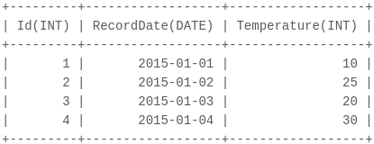
例如，根据上述给定的 Weather 表格，返回如下 Id：
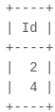
分析
要注意这道题中指的是“昨天的”，而不是“之前的”。
我们可以使用Datadiff()来计算两个日期的差值，也可以使用to_days()来将日期转化成自公元0年以来的天数，然后使用多实例法来解决。

参考答案
解法一
select w1.id from weather w1
inner join weather w2 on w1.temperature > w2.temperature and datediff(w1.recorddate, w2.recorddate) = 1;

解法二
select w1.id from weather w1, weather w2
where w1.temperature > w2.temperature and to_days(w1.recorddate)=to_days(w2.recorddate) + 1;

- 超过5名学生的课
有一个courses 表 ，有: student (学生) 和 class (课程)。请列出所有超过或等于5名学生的课。例如，表：
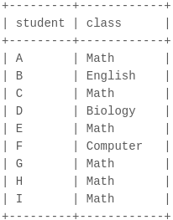
应该输出：
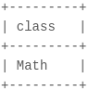
分析
使用分组法解题。

参考答案
select class from courses group by class having count(distinct student) >= 5;

- 换座位
小美是一所中学的信息科技老师，她有一张 seat 座位表，平时用来储存学生名字和与他们相对应的座位 id。其中纵列的 id 是连续递增的。
小美想改变相邻俩学生的座位。你能不能帮她写一个 SQL query 来输出小美想要的结果呢？示例：
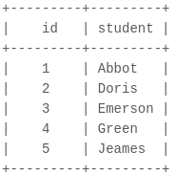
假如数据输入的是上表，则输出结果如下：
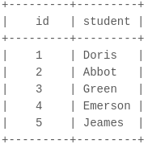
注意：如果学生人数是奇数，则不需要改变最后一个同学的座位。

分析
可以使用if()函数或者case语句来解题。

参考答案
解法一
select if(if(id%2,id+1,id-1)>(select id from seat order by id desc limit 1),id,if(id%2,id+1,id-1)) as id,
student from seat order by id asc
if()函数表示如果第一个参数为真，则返回第二个参数，否则返回第三个参数。“if(id%2,id+1,id-1)”中的第三个参数减不减1都无所谓，因为那是大于号。
解法二
select (case
when mod(id,2)!=0 and id!=counts then id+1
when mod(id,2)!=0 and id=counts then id
else id-1 end)as id,student
from seat,(select count(*)as counts from seat)as seat_counts
order by id;

数据库题总结
- 数据库题相关的解题方法有：
- 多实例法：适合排序类、去重类题目，例如“删除重复的电子邮箱”、“超过经理收入的员工”、“连续出现的数字”。
- 分组法：适合去重类、排序类题，例如“删除重复的电子邮箱”、“部门工资最高的员工”。

Java
- Java的关键字对java的编译器有特殊的意义，他们用来表示一种数据类型，或者表示程序的结构等。
保留字是为java预留的关键字，他们虽然现在没有作为关键字，但在以后的升级版本中有可能作为关键字。在java中，true、false和null是保留字，其余为关键字。
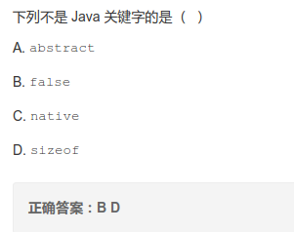
- final相关规定：
- final修饰的类无法被继承，但 非final修饰的类里面的final方法可以被继承。
- final方法无法被重写。
- final修饰的变量的值不能被改变。
- final修饰的引用类型，不能再指向别的东西，但是可以改变其中的内容。
- final修饰的成员变量为基本数据类型是，在赋值之后无法改变。当final修饰的成员变量为引用数据类型时，在赋值后其指向地址无法改变，但是对象内容还是可以改变的。
- final修饰的成员变量在赋值时可以有三种方式。1、在声明时直接赋值。2、在构造器中赋值。3、在初始代码块中进行赋值。
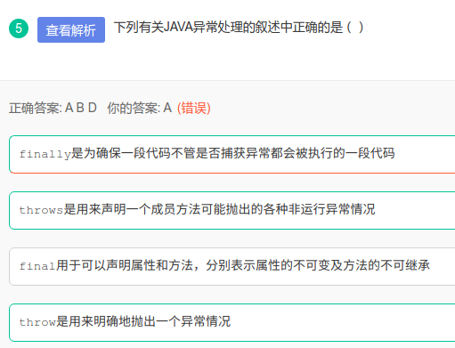
- file类能操作文件本身，但无法对文件进行修改。
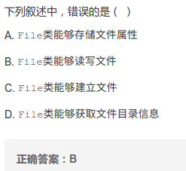
- 方法区是线程共享的。
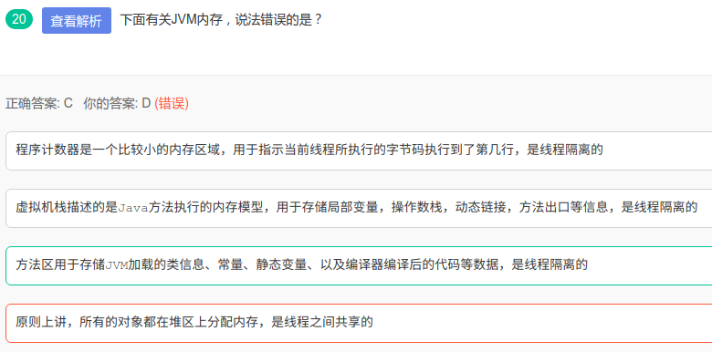
- java.lang.NumberFormatException：数字格式异常。当试图将一个String转换为指定的数字类型，而该字符串确不满足数字类型要求的格式时，抛出该异常。
int i=Integer.parseInt(”123a”);
java.lang.NullPointerException：空指针异常。
int a[]=null; a[0]=1;
当除数为0时，使用ArithmeticException异常，该异常是RuntimException的子类。而运行时异常将由运行时系统自动抛出，不需要使用throw语句。
NullPointerException：空指针异常。
int a[]=null; a[0]=1;

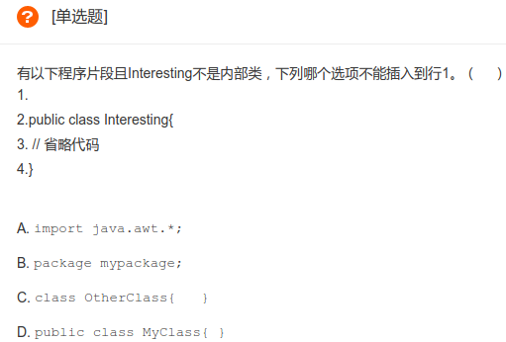
解析
在同一个java原文件中，可以有多个class类，但是只有有一个公共的 public class。
答案
D

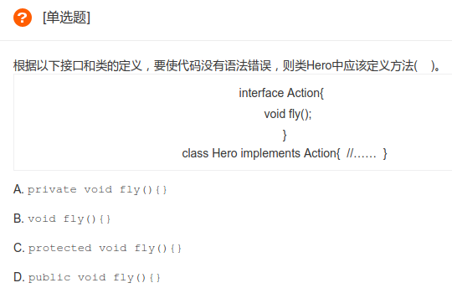
解析
接口方法默认是public abstract，且实现该接口的类中对应的方法的可见性不能小于接口方法的可见性，因此也只能是public的。
答案

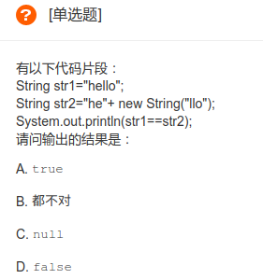
解析
String是不可修改的，对String对象的任何改变都不影响到原对象，相关的任何操作都会生成新的对象。
答案
D

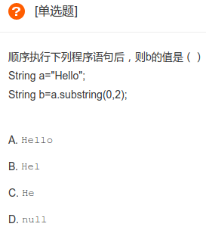
解析
substring方法将返回一个包含从start到最后（不包含end）的子字符串的字符串。
答案
C

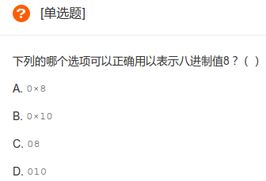
解析
十六进制以0x开头，而八进制以0开头。
答案
D

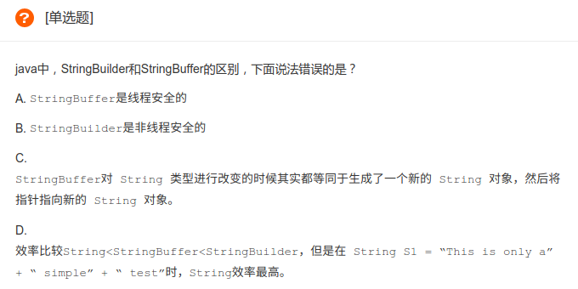
解析
在效率上，String效率最差，其次是线程安全的StringBuffer，最好的是非线程安全的StringBuilder。另外，“对 String 类型进行改变的时候其实都等同于生成了一个新的 String 对象，然后将指针指向新的 String 对象”的实际上是String，而不是StringBuffer。
答案

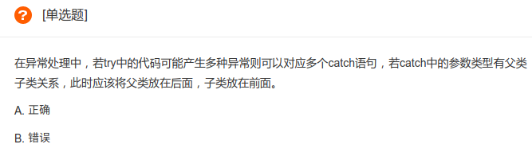
解析
如果将父类放在前面的，异常将被父类完全捕获，子类永远不能捕获异常。
答案
A

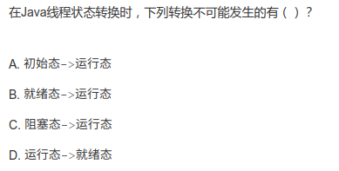
解析
Java线程状态转换图：
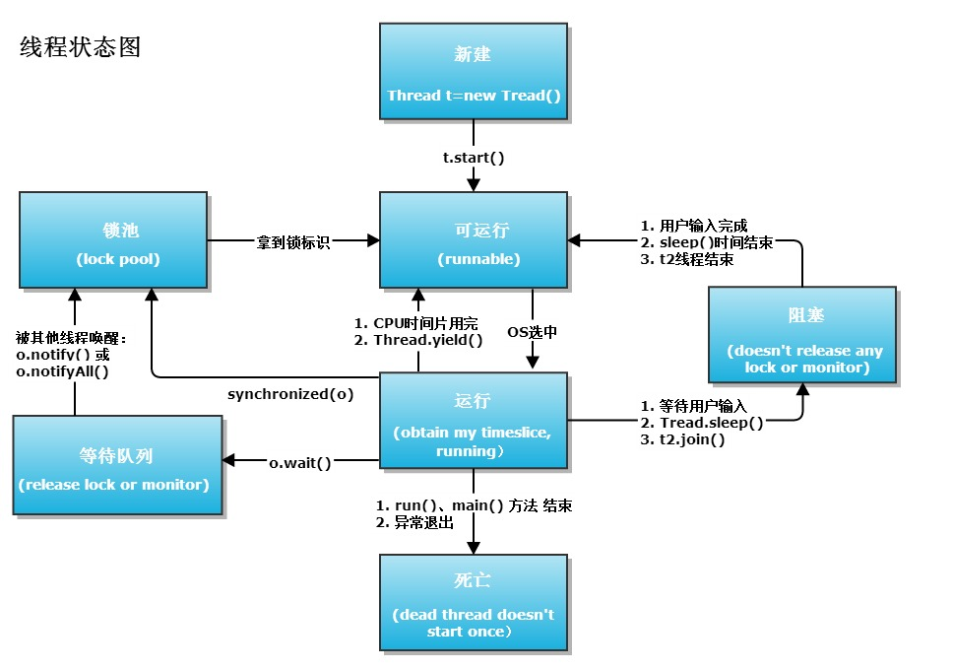
答案
A、C

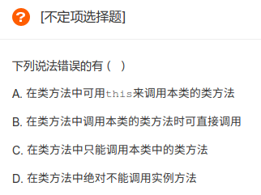
解析
A：类方法是指类中被static修饰的方法，类方法无this指针。
C：类方法是可以调用其他类的static方法的。
D：可以在类方法中生成实例对象再调用实例方法。
答案
A、C、D

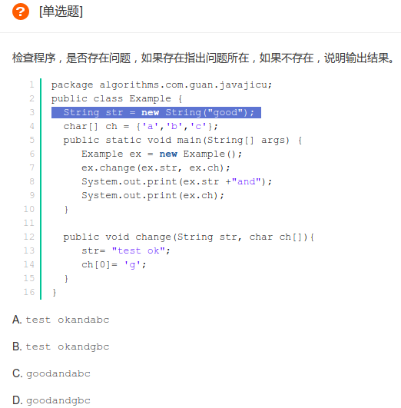

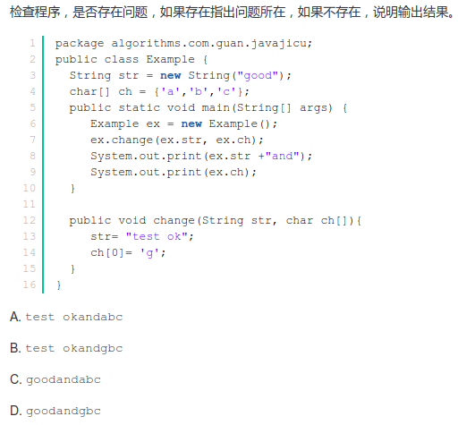
解析
Java只有值调用，所以在change中使用的是引用的副本，ex.str和str实际上是两个内存不同的值，只是指向同一个地址。而String是不可改变的，只能重新分配内存，str=”test ok”一句改变的是形参的值，所以str不再指向good，而ex.str的值依然指向good。
答案
D

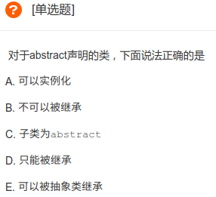
解析
抽象类除了不能直接实例化之外，类的其它功能依然存在，成员变量、成员方法和构造方法的访问方式和普通类一样。所以抽象类中的静态方法可以直接使用。D错。
答案
E

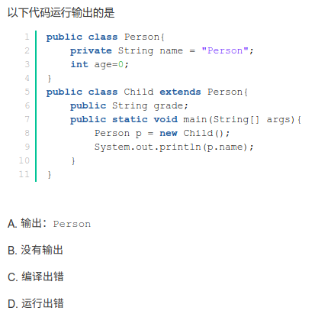
解析
一个文件中不能有两个public类，同时在子类中试图不能直接访问父类的private字段时，所以编译不通过。
答案
C

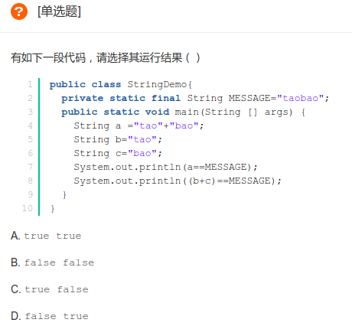
解析
jvm对字符串常量的“+”操作会进行优化，JVM在编译期就将常量字符串的“+”连接优化为连接后的值，另外常量“taobao”在常量池中只有一个，所以a==MESSAGE是true。
而如果“+”两边中存在引用类型，由于引用在程序编译期是不确定的，所以编译器无法对“+”进行优化，所以(b+c)==MESSAGE是false。
答案
C

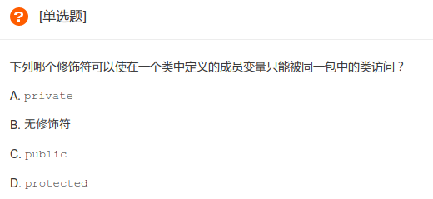
解析
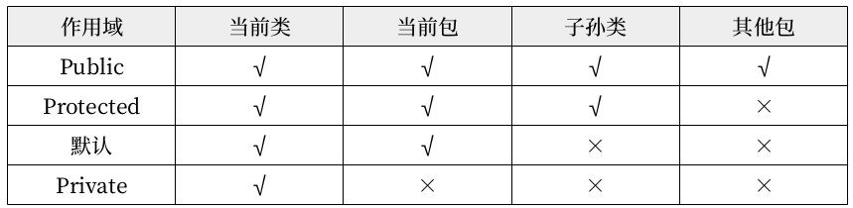
答案
B

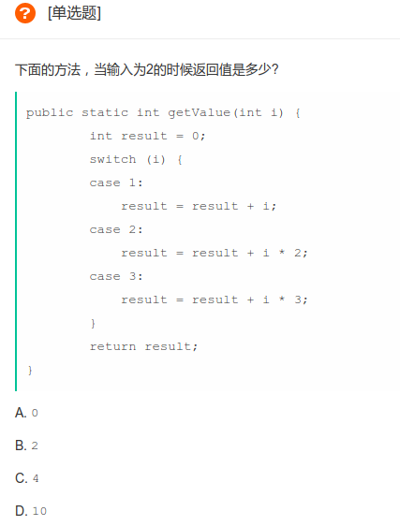
解析
switch如果没有break语句，会一直向下执行。这里事实上就是result=result+i*2+i*3=10。
答案
D

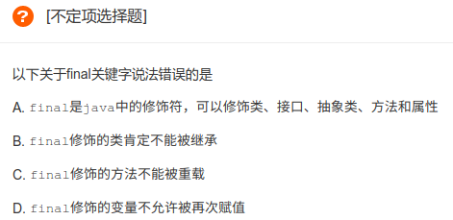
解析
注意C选项里的是重载，final修饰的方法能重载，不能被重写。
答案
A、C

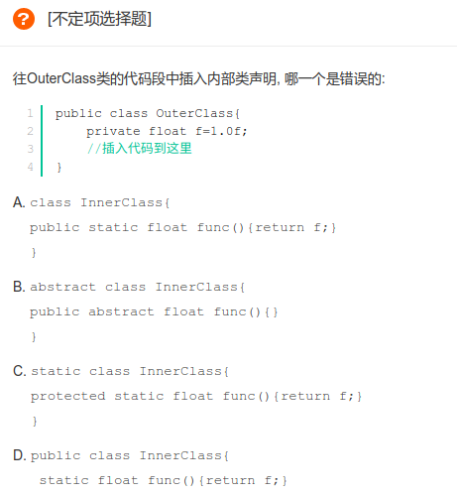
解析

静态方法不能访问非静态变量，A和C错；
抽象类中的抽象方法不能有方法体，B错；
一个类中有多个类声明时，只能有一个public类，D错
答案
A、B、C、D

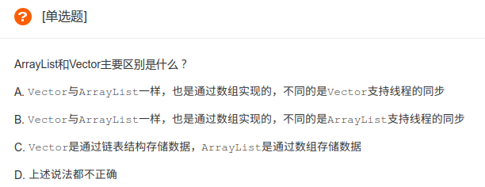
解析
Vector支持线程的同步，也就是内部加锁的，但是效率低，因此在新版jdk中加入线程不安全的Arraylist。
答案
A

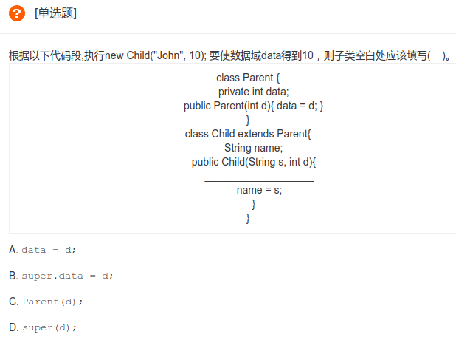
解析
data是Parent的私有变量，所以子类中无法访问，只能通过父类的构造函数来访问。
答案
D

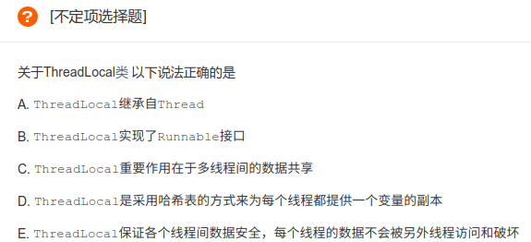
答案
D、E

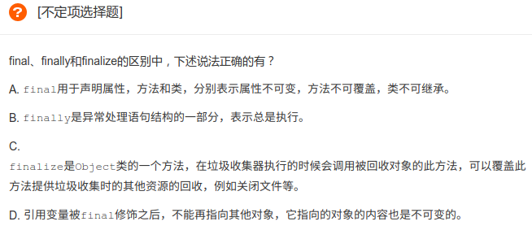
解析
这里要注意C，当对象不可达后，仍需要两次标记才会被回收，首先垃圾收集器会先执行对象的finalize方法，但不保证会执行完毕（死循环或执行很缓慢的情况会被强行终止），此为第一次标记。第二次检查时，如果对象仍然不可达，才会执行回收。
答案
A、B

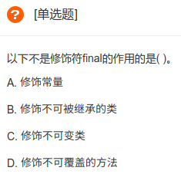
解析
final修饰类时表示类不可继承。
答案
C

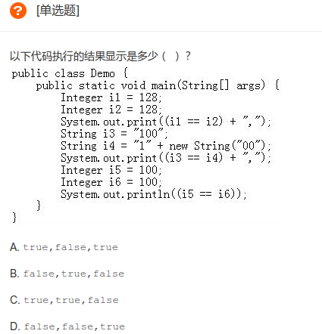
解析
在使用int的封装类Interger的直接赋值形式的时候，实际上是调用了Interger的valueOf方法。在该方法里，如果值小于128，则使用基本数据类型，否则使用new来新建一个对象。
所以i1和i2实际上都是对象，比较为false，i5和i6为基本数据类型，比较为true。而new string是一个引用，编译器无法对i4进行优化，所以i3和i4比较为false。
答案
D

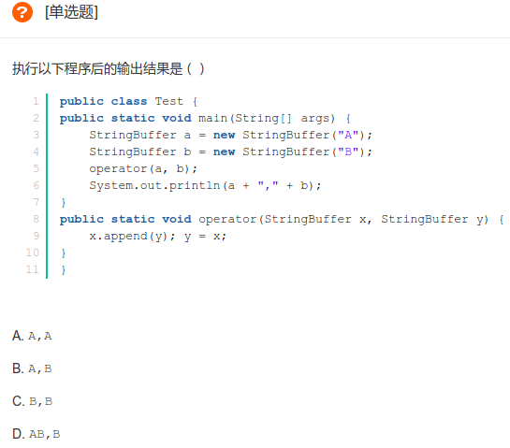
解析
赋值运算符只能让引用指向一个新的对象，而不会改变对象本身。又因为Java只有传值调用，所以y=x一句改变的是y的值，也就是y=AB，但b还是等于B。
答案
- 下列哪个不是基本数据类型：
A、int
B、Boolean
C、float
D、double
解析
Java的类默认是以大写开头，所以Boolean是bool的包装类。
答案
B
- 假设如下代码中，若t1线程在t2线程启动之前已经完成启动。代码的输出是（）
public static void main(String[]args)throws Exception {
final Object obj = new Object();
Thread t1 = new Thread() {
public void run() {
synchronized (obj) {
try {
obj.wait();
System.out.println("Thread 1 wake up.");
} catch (InterruptedException e) {
}
}
}
};
t1.start();
Thread.sleep(1000);//We assume thread 1 must start up within 1 sec.
Thread t2 = new Thread() {
public void run() {
synchronized (obj) {
obj.notifyAll();
System.out.println("Thread 2 sent notify.");
}
}
};
t2.start();
即使使用notifyAll()唤醒睡眠线程，t1也需要等待同步块执行完毕才能执行。输出：
Thread 2 sent notify.
Thread 1 wake up

- 阅读代码，以下说法正确的是?
public class Test
{
public int x;
public static void main(String []args)
{
System. out. println("Value is" + x);
}
}
- 程序会打出 "Value is 0"
- 程序会抛出 NullPointerException
- 非静态变量不能够被静态方法引用
- 编译器会抛出 "possible reference before assignment"的错误
解析
答案 C

算法
- hash大法：可以用来提高某些需要查找数字的算法的时间复杂度，例如leetcode里面的“两数之和”。

